
МИНИСТЕРСТВО НАУКИ И ВЫСШЕГО ОБРАЗОВАНИЯ РОССИЙСКОЙ ФЕДЕРАЦИИ

ФЕДЕРАЛЬНОЕ ГОСУДАРСТВЕННОЕ БЮДЖЕТНОЕ ОБРАЗОВАТЕЛЬНОЕ УЧРЕЖДЕНИЕ ВЫСШЕГО ОБРАЗОВАНИЯ
«ДОНСКОЙ ГОСУДАРСТВЕННЫЙ ТЕХНИЧЕСКИЙ УНИВЕРСИТЕТ» (ДГТУ)
Факультет «Информатика и вычислительная техника»
Кафедра «Кибербезопасность информационных систем»

Практическое занятие № 4
на тему «Оценка структурной сложности программ»

Выполнил обучающийся гр. ВКБ42
Ковалец Илья Андреевич
Проверили:
Кривицкий Андрей Михайлович
Скляров Алексей Викторович

Ростов-на-Дону
2025
Задания:
1) Каждым студентом самостоятельно выбирается программное средство, разработанное им на других лабораторных работах по любому предмету.
2) В соответствии с разработанной программой составить блок-схему алгоритма решения задачи.
3) На основании блок-схемы составить управляющий граф программы и оценить ее алгоритмическую сложность по каждому из критериев.
4) Сделать выводы алгоритмической сложности, разработанной им программы.

Для выполнения поставленных задач мной была выбрана программа для реализации шифрования и расшифрования текста методом шифрующих таблиц.

Реализация программы

class Program
{
static void Main(string[] args)
{
Console.OutputEncoding = System.Text.Encoding.UTF8;

while (true)
{
Console.Clear();
int a, deg, m;
Console.Write($"Введите число a: ");
while (!int.TryParse(Console.ReadLine(), out a))
{
Console.Write("Некорректный ввод. Введите целое число: ");
}

Console.Write($"Введите его степень: ");
while (!int.TryParse(Console.ReadLine(), out deg))
{
Console.Write("Некорректный ввод. Введите целое число: ");
}

Console.Write($"Введите значение модуля: ");
while (!int.TryParse(Console.ReadLine(), out m))
{
Console.Write("Некорректный ввод. Введите целое число: ");
}

if (deg % 2 == 0)
{
a = Math.Abs(a);
Console.WriteLine($"\nТ.к. {deg} - чётное, то (-{a})^{deg} = {a}^{deg}");
}

int answer = Calculate(a, deg, m);
Console.WriteLine($"\nОтвет: {answer}, {a}^{deg} ≡ {answer} (mod {m})");

Console.Write($"\nЖелаете продолжить? (Enter) ");
ConsoleKeyInfo key = Console.ReadKey();
if (key.Key != ConsoleKey.Enter) { break; }

}
}
static int Calculate(int a, int deg, int m)
{
int result = 0;
string output = "";
int equivDeg = CheckRule(a, m);

output = $"{a}^{deg} (mod {m}) ≡ [{a}^{equivDeg} ≡ 1 (mod {m})] ≡";

deg = deg - (deg / equivDeg) * equivDeg;

output += $" 1 * {a}^{deg} (mod {m})";

if (a>m)
{
output += $" ≡ [{a} ≡";
a = Mod(a, m);
output += $" {a} (mod {m})] ";
}

output += $"≡ {a}^{deg} (mod {m})";

int aPow = (int)(Math.Pow(a, deg));

output += $" = {aPow} (mod {m})";

result = Mod(aPow, m);

output += $" = {result} (mod {m})";

Console.WriteLine(output);
return result;

}
static int CheckRule(int a, int m)
{
if (IsPrime(m) && NOD(a,m)==1)
{
Console.WriteLine($"\nТ.к. {m} - простое и НОД({a},{m}) = 1, то исп М.Т.Ф.:");
Console.WriteLine($"a^p-1 ≡ 1 (mod p)");
Console.WriteLine($"{a}^{m-1} ≡ 1 (mod {m})\n");
return m - 1;
}
else
{
int newDeg = EulerPhi(m);
Console.WriteLine($"\nТ.к. {m} - составное и НОД({a},{m}) = 1, то исп т.Эйлера:");
Console.WriteLine($"a^φ(m) ≡ 1 (mod m)");
Console.WriteLine($"{a}^φ({m}) ≡ 1 (mod {m})");
Console.WriteLine($"{a}^{newDeg} ≡ 1 (mod {m})\n");
return newDeg;
}
}
static int NOD(int a, int b)
{
a = Math.Abs(a);
b = Math.Abs(b);
while (b != 0)
{
int temp = b;
b = a % b;
a = temp;
}
return a;
}
static bool IsPrime(int number)
{
if (number <= 1) return false;

if (number <= 3) return true;

if (number % 2 == 0 || number % 3 == 0) return false;

for (int i = 5; i * i <= number; i += 6)
{
if (number % i == 0 || number % (i + 2) == 0)
return false;
}

return true;
}
static int EulerPhi(int n)
{
if (n <= 0) return 0;
if (n == 1) return 1;

int result = 0;
for (int i = 1; i <= n; i++)
{
if (NOD(i, n) == 1)
result++;
}
return result;
}
static int Mod(int a, int m)
{
return (a % m + m) % m;
}
}

Блок-схема программы

Для представленной программы построим блок-схему управления, которая показана на рисунке 1.
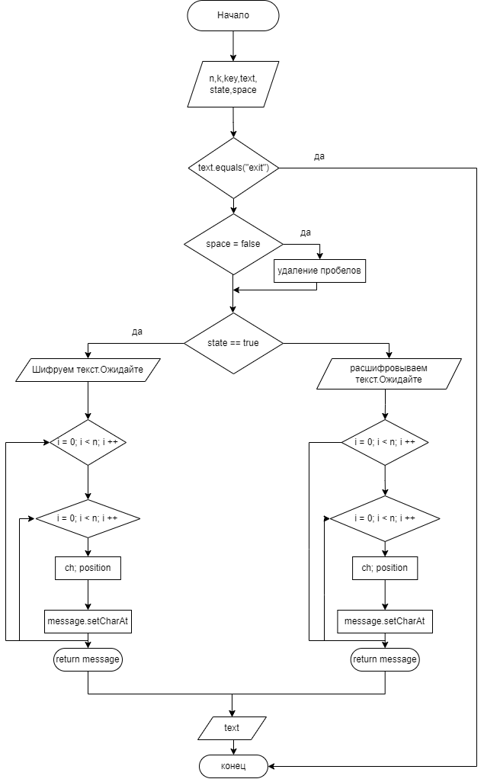
Рисунок 1 – блок-схема управления программы

Построим теперь граф управления программы, он представлен на рисунке 2.
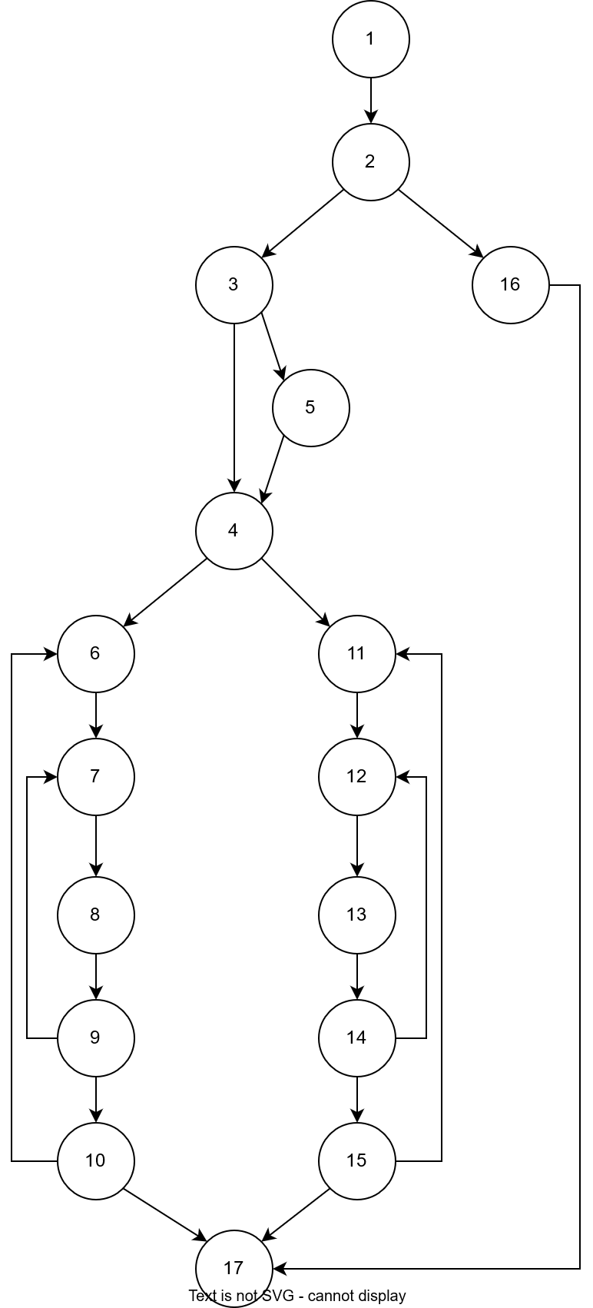
Рисунок 2 – граф управления программы

Проведем оценку алгоритмической сложности графа по первому критерию. Определим минимальный набор маршрутов, проходящих через каждый оператор ветвления и по каждой дуге.
Для составленного управляющего графа можно выделить 4 маршрута:
M1: 1-2-3-4-6-7-8-9-10-17; $p_{1}= 10$
M2: 1-2-3-5-4-6-7-8-9-10-17; $p_{2}=11$
M3: 1-2-3-4-11-12-13-14-15-17 – 9; $p_{3}=10$
M4: 1-2-3-5-4-11-12-13-14-15-17 – 10; $p_{4}=11$

Данные маршруты проходят по всем вершинам ветвления, причем хотя бы один раз по каждой дуге графа, что соответствует требованиям первого критерия.
Таким образом, в соответствии с первым критерием оценки алгоритмической сложности необходимое количество маршрутов равно 4, количество вершин ветвления в маршрутах определяет уровень сложности:
$S_{1}=p_{1}+p_{2}+p_{3}+p_{4}=10+11+10+11=42$
Проведем оценку алгоритмической сложности по второму критерию. Необходимо определить число проверок каждого линейно независимого цикла и линейно независимого ациклического участка программы. Количество проверок определяется цикломатическим числом графа, которое определяется следующим соотношением:
$Z=n_{B}+1$,
где $n_{B}$-число вершин ветвления.
Число вершин ветвления в составленном графе составляет 6, отсюда
Z = $n_{B}$+ 1 = 6+ 1 = 7.
Таким образом, общее число циклических и ациклических участков равно 7. Выделим маршруты на заданном графе:

- Ациклические маршруты:

M1: 1-2-3-4-6-7-8-9-10-17; 𝑝1= 10
M2: 1-2-3-5-4-6-7-8-9-10-17; 𝑝2=11
M3: 1-2-3-4-11-12-13-14-15-17 – 9; 𝑝3=10
M4: 1-2-3-5-4-11-12-13-14-15-17 – 10; 𝑝4=11
M5: 1-2-16-17; 𝑝5=4
- Циклические маршруты:

M6: 6-7-8-9-10; $p_{6}=5$
M7: 11-12-13-14-15; $p_{7}=5$
Тестирование программы по указанным маршрутам позволит проверить все операторы ветвления программы. Метрика структурной сложности определяется по следующему соотношению:
$S= \sum_{i=1}^{7}{p_{i}}=10+11+10+11+4+5+5=56$

 | 1 | 2 | 3 | 4 | 5 | 6 | 7 | 8 | 9 | 10 | 11 | 12 | 13 | 14 | 15 | 16 | 17
1
2 | 1
3 |  | 1
4 |  |  | 1 |  | 1
5 |  |  | 1
6 |  |  |  | 1 |  |  |  |  |  | 1
7 |  |  |  |  |  | 1 |  |  | 1
8 |  |  |  |  |  |  | 1
9 |  |  |  |  |  |  |  | 1
10 |  |  |  |  |  |  |  |  | 1
11 |  |  |  | 1 |  |  |  |  |  |  |  |  |  |  | 1
12 |  |  |  |  |  |  |  |  |  |  | 1 |  |  | 1
13 |  |  |  |  |  |  |  |  |  |  |  | 1
14 |  |  |  |  |  |  |  |  |  |  |  |  | 1
15 |  |  |  |  |  |  |  |  |  |  |  |  |  | 1
16 |  | 1
17 |  |  |  |  |  |  |  |  |  | 1 |  |  |  |  | 1 | 1
Таблица 1 – матрица смежности

 | 1 | 2 | 3 | 4 | 5 | 6 | 7 | 8 | 9 | 10 | 11 | 12 | 13 | 14 | 15 | 16 | 17
1
2 | 1 | 1 | 1 | 1 | 1 | 1 | 1 | 1 | 1 | 1 | 1 | 1 | 1 | 1 | 1 | 1
3 | 1 | 1 | 1 | 1 | 1 | 1 | 1 | 1 | 1 | 1 | 1 | 1 | 1 | 1 | 1 | 1
4 | 1 | 1 | 1 | 1 | 1 | 1 | 1 | 1 | 1 | 1 | 1 | 1 | 1 | 1 | 1 | 1
5 | 1 | 1 | 1 | 1 | 1 | 1 | 1 | 1 | 1 | 1 | 1 | 1 | 1 | 1 | 1 | 1
6 | 1 | 1 | 1 | 1 | 1 | 1 | 1 | 1 | 1 | 1 | 1 | 1 | 1 | 1 | 1 | 1
7 | 1 | 1 | 1 | 1 | 1 | 1 | 1 | 1 | 1 | 1 | 1 | 1 | 1 | 1 | 1 | 1
8 | 1 | 1 | 1 | 1 | 1 | 1 | 1 | 1 | 1 | 1 | 1 | 1 | 1 | 1 | 1 | 1
9 | 1 | 1 | 1 | 1 | 1 | 1 | 1 | 1 | 1 | 1 | 1 | 1 | 1 | 1 | 1 | 1
10 | 1 | 1 | 1 | 1 | 1 | 1 | 1 | 1 | 1 | 1 | 1 | 1 | 1 | 1 | 1 | 1
11 | 1 | 1 | 1 | 1 | 1 | 1 | 1 | 1 | 1 | 1 | 1 | 1 | 1 | 1 | 1 | 1
12 | 1 | 1 | 1 | 1 | 1 | 1 | 1 | 1 | 1 | 1 | 1 | 1 | 1 | 1 | 1 | 1
13 | 1 | 1 | 1 | 1 | 1 | 1 | 1 | 1 | 1 | 1 | 1 | 1 | 1 | 1 | 1 | 1
14 | 1 | 1 | 1 | 1 | 1 | 1 | 1 | 1 | 1 | 1 | 1 | 1 | 1 | 1 | 1 | 1
15 | 1 | 1 | 1 | 1 | 1 | 1 | 1 | 1 | 1 | 1 | 1 | 1 | 1 | 1 | 1 | 1
16 | 1 | 1 | 1 | 1 | 1 | 1 | 1 | 1 | 1 | 1 | 1 | 1 | 1 | 1 | 1 | 1
17 | 1 | 1 | 1 | 1 | 1 | 1 | 1 | 1 | 1 | 1 | 1 | 1 | 1 | 1 | 1 | 1

Таблица 2 – матрица достижимости

Элементы, выделенные черным цветом, соответствуют маршрутам:
M1:6-7-8-9-10;$p_{1}=5$
M2:11-12-13-14-15; $p_{2}=5$
Все строки матрицы получились идентичными, так как все вершины графа входят в состав ацикличных маршрутов.
Проведем оценку алгоритмической сложности по третьему критерию. В соответствии с третьим критерием необходимо выделить все реально возможные маршруты управления:
M1: 1-2-3-4-6-7-8-9-10-17; 𝑝1= 10
M2: 1-2-3-5-4-6-7-8-9-10-17; 𝑝2=11
M3: 1-2-3-4-11-12-13-14-15-17 – 9; 𝑝3=10
M4: 1-2-3-5-4-11-12-13-14-15-17 – 10; 𝑝4=11
M5: 1-2-16-17; 𝑝5=4
M6: 6-7-8-9-10; $p_{6}=5$
M7: 11-12-13-14-15; $p_{7}=5$
Оценку структурной сложности программы рассчитываем по следующему соотношению:
$S= \sum_{i=1}^{7}{p_{i}}=10+11+10+11+4+5+5=56$
Для организации автоматического анализа заданного графа по второму критерию с помощью вычислительных средств построим матрицы смежности и достижимости.
Вывод:
Исходя из полученных результатов расчета метрик структурной сложности по первому (S₁ = 42), второму (S₂ = 56) и третьему (S₃ = 56) критериям выделения маршрутов можно сделать вывод, что программа, характеризуемая заданным графом управления, имеет невысокую алгоритмическую сложность, так как количество используемых в тексте операторов условий 7, для проверки которых необходимо проверить от 42 до 56 тестовых вариантов исходных данных.
Оценим алгоритмическую сложность программы на основе метрики Маккейба.
В соответствии с теорией Маккейба сложность алгоритма оценивается величиной цикломатического числа, которая определяется по следующему соотношению: Z = т - п + 2, где т - количество дуг управляющего графа, построенного на основе алгоритма программы, п - количество вершин графа. В соответствии с полученным управляющим графом т = 23, п = 17, тогда цикломатическое число равно:
$$Z = m- n + 2= 23-17+2=8$$
Вывод:
В соответствии со значением цикломатического числа (Z = 8) в полученном графе управления программой можно выделить 8 независимых контуров, которые определяют пять управляющих маршрутов, ведущих из начальной вершины в конечную.
Значение цикломатического числа для полученного графа (Z = 8) не превышает значения 10, что говорит о незначительной сложности алгоритма решения задачи расчета значений функции.

